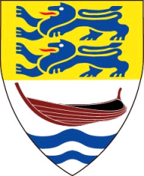
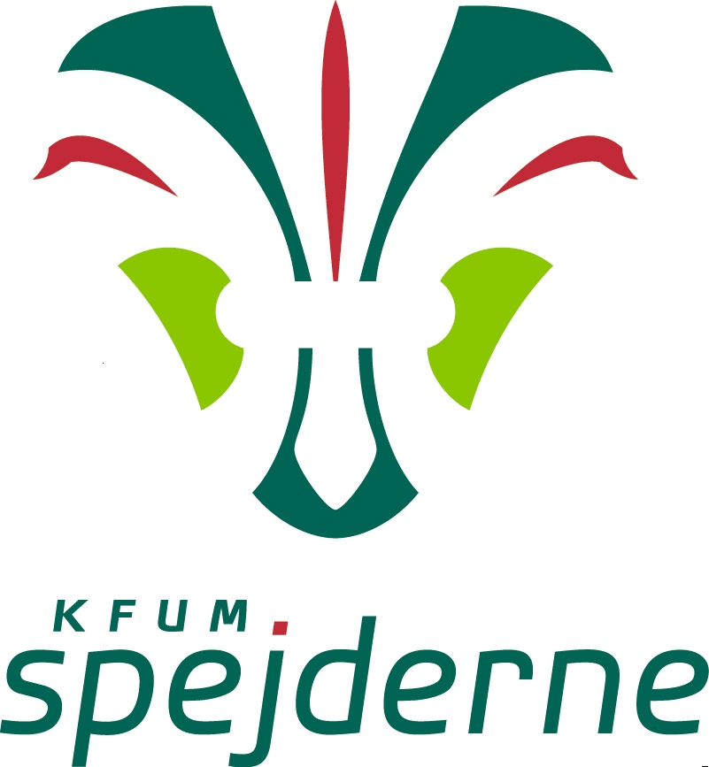
Bæver/ulveturnering 2018
Bliv VEN med Naturen!
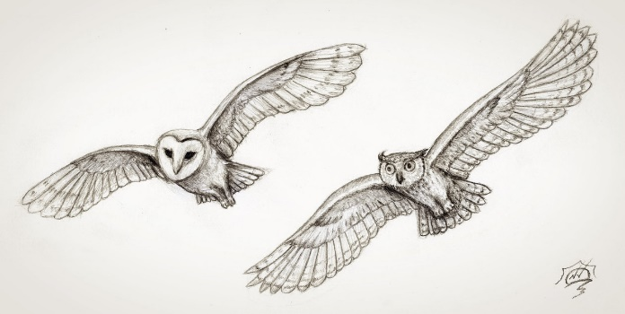
Kom med på Nydam Distriktsturnering for Bæver Familier og Ulve bander.
Bliv udfordret på jeres viden om fuglene, dyrene, træerne, sporene og meget mere om naturen. Og bliv Distriktets bedste Bande eller Familie!
Det er lørdag den 26. maj kl. 9:15– 15:15
Det er gratis at deltage
Der vil være muligt at følge med på instagram @kfumspejderne
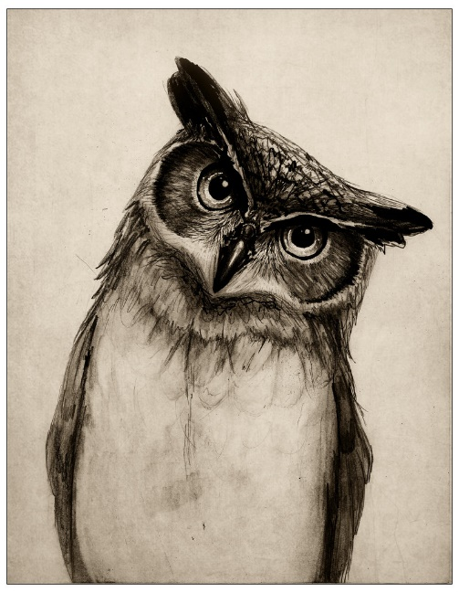
Vi mødes ved Høruphav spejderhytte kl. 8:45 hvor vi kører samlet til Kær Vestermark ved Sønderborg
Medbring en lille rygsæk, da I skal gå rundt mellem posterne:
- Madpakke og drikkevare
- Regntøj
- Gode sko
- uniform
Gå ikke glip af denne spændende oplevelse i naturen – skynd dig at tilmelde dig til næste spejdermøde
eller til din leder senest mandag den 11. maj.
Bæver/ulveturnering 2018
Navn___________________________________________
Forældre Telefon _________________________________
Jeg vil gene bage en kage____________
Særlige behov__________________________________
Jeg vil gerne køre ud (Jeg kan tage x antal børn med inkl. eget barn) _______________________
Jeg vil gerne Hente hjem (Jeg kan tage x antal børn med inkl. eget barn) _______________________

